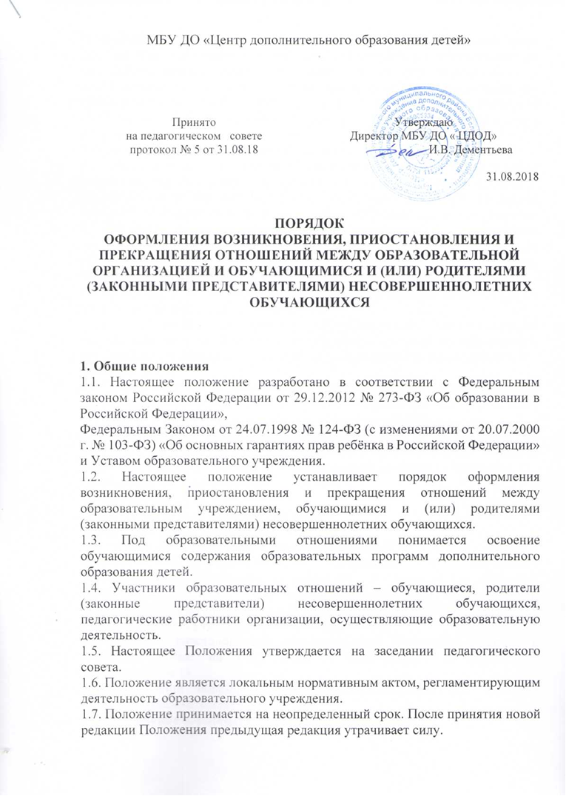

МБУ ДО «Центр дополнительного образования детей»

Принято  на педагогическом совете  протокол № 5 от 31.08.18 | Утверждаю  Директор МБУ ДО « ЦДОД»  И.В. Дементьева
31.08.2018

ПОРЯДОК
ОФОРМЛЕНИЯ ВОЗНИКНОВЕНИЯ, ПРИОСТАНОВЛЕНИЯ И ПРЕКРАЩЕНИЯ ОТНОШЕНИЙ МЕЖДУ ОБРАЗОВАТЕЛЬНОЙ ОРГАНИЗАЦИЕЙ И ОБУЧАЮЩИМИСЯ И (ИЛИ) РОДИТЕЛЯМИ (ЗАКОННЫМИ ПРЕДСТАВИТЕЛЯМИ) НЕСОВЕРШЕННОЛЕТНИХ ОБУЧАЮЩИХСЯ

1. Общие положения
1.1. Настоящее положение разработано в соответствии с Федеральным законом Российской Федерации от 29.12.2012 № 273-ФЗ «Об образовании в Российской Федерации»,
Федеральным Законом от 24.07.1998 № 124-ФЗ (с изменениями от 20.07.2000 г. № 103-ФЗ) «Об основных гарантиях прав ребёнка в Российской Федерации» и Уставом образовательного учреждения.
1.2. Настоящее положение устанавливает порядок оформления возникновения, приостановления и прекращения отношений между образовательным учреждением, обучающимися и (или) родителями (законными представителями) несовершеннолетних обучающихся.
1.3. Под образовательными отношениями понимается освоение обучающимися содержания образовательных программ дополнительного образования детей.
1.4. Участники образовательных отношений – обучающиеся, родители (законные представители) несовершеннолетних обучающихся, педагогические работники организации, осуществляющие образовательную деятельность.
1.5. Настоящее Положения утверждается на заседании педагогического совета.
1.6. Положение является локальным нормативным актом, регламентирующим
деятельность образовательного учреждения.
1.7. Положение принимается на неопределенный срок. После принятия новой редакции Положения предыдущая редакция утрачивает силу.
1.8. Организация и осуществление образовательной деятельности в образовательном учреждении осуществляется в соответствии с Федеральным законом от 29.12.2012 № 273-ФЗ «Об образовании в Российской Федерации», порядком организации и осуществления образовательной деятельности по дополнительным общеобразовательным программам Приказ Министерства просвещения Российской Федерации от 09.11.2018 № 196. иными нормативными документами, определяющими порядок организации
и осуществления образовательной деятельности.
2. Возникновение образовательных отношений
2.1 Основанием возникновения образовательных отношений является приказ директора образовательного учреждения о приеме лица на обучение в образовательное учреждение по программам дополнительного образования детей.
2.2. Приказ о приеме на обучение издается на основании заявления родителей (законных представителей) несовершеннолетних обучающихся.
2.3 Права и обязанности обучающегося, предусмотренные законодательством об образовании и локальными нормативными актами образовательного учреждения, возникают у лица, принятого на обучение, с даты, указанной в приказе о приеме лица на обучение или в договоре об образовании.
2.4. Оказание образовательных услуг осуществляется на основе дополнительной образовательной программы.
2.5. Оказание образовательных услуг за счет средств физических лиц осуществляется на основе Договора об образовании между образовательным учреждением и родителями (законными представителями) несовершеннолетних обучающихся.
3. Договор об образовании
3.1. Оказание образовательных услуг за счет средств физических лиц определяется Правилами оказания платных образовательных услуг, утверждаемыми Правительством Российской Федерации, локальными нормативными актами образовательного учреждения.
3.2. Договор об образовании заключается в простой письменной форме между
образовательным учреждением и лицом, зачисляемым на обучение или родителями (законными представителями) несовершеннолетнего лица.
3.3. В договоре об образовании должны быть указаны основные характеристики образования, в том числе вид, уровень и (или) направленность образовательной программы (часть образовательной программы определенных уровня, вида и (или) направленности), форма обучения, срок освоения образовательной программы (продолжительность обучения).
3.4. Договор об образовании не может содержать условия, которые ограничивают права лиц, имеющих право на получение образования определенных уровня и направленности и подавших заявления о приеме на обучение (далее - поступающие), и обучающихся или снижают уровень предоставления им гарантий по сравнению с условиями, установленными
законодательством об образовании. Если условия, ограничивающие права поступающих и обучающихся или снижающие уровень предоставления им гарантий, включены в договор, такие условия не подлежат применению.
3.5. Примерные формы договоров об образовании утверждаются федеральным органом исполнительной власти, осуществляющим функции по выработке государственной политики и нормативно-правовому регулированию в сфере образования.
4. Изменение образовательных отношений
4.1. Образовательные отношения изменяются в случае изменения условий получения обучающимся образования по образовательной программе дополнительного образования детей, повлекшего за собой изменение взаимных прав и обязанностей обучающегося и образовательного учреждения.
4.2. Образовательные отношения могут быть изменены как по инициативе обучающегося (родителей (законных представителей) несовершеннолетнего обучающегося) по его заявлению в письменной форме, так и по инициативе образовательного учреждения.
4.3. Основанием для изменения образовательных отношений является приказ директора образовательного учреждения.
Если с обучающимся (родителями (законными представителями) несовершеннолетнего обучающегося) заключен договор об образовании, приказ издается на основании внесения соответствующих изменений в такой договор.
4.4. Права и обязанности обучающегося, предусмотренные законодательством об образовании и локальными нормативными образовательного учреждения изменяются с даты издания приказа или с иной указанной в нем даты.
5. Приостановление образовательных отношений
5.1. Образовательные отношения могут быть приостановлены в случае отсутствия обучающегося на учебных занятиях по следующим причинам:
- нахождение в оздоровительном учреждении;
- продолжительная болезнь;
- длительное медицинское обследование;
- иные семейные обстоятельства.
5.2. Приостановление образовательных отношений, за исключением приостановления образовательных отношений по инициативе образовательного учреждения, осуществляется по письменному заявлению обучающегося или родителей (законных представителей) несовершеннолетнего обучающегося, о временном отсутствии обучающегося в образовательном учреждении с сохранением места.
Заявление о приостановлении образовательных отношений пишется в свободной форме на имя директора образовательного учреждения (Приложение № 1).
Приостановление образовательных отношений оформляется приказом директора образовательного учреждения.
6. Прекращение образовательных отношений
6.1. Образовательные отношения прекращаются в связи с отчислением обучающегося из образовательного учреждения:
- в связи с получением образования (по завершению программы обучения);
- досрочно по основаниям, установленным пунктом 6.2 настоящего Положения.
6.2. Образовательные отношения могут быть прекращены досрочно в следующих случаях:
1) по инициативе обучающегося или родителей (законных представителей)
несовершеннолетнего обучающегося, в том числе в случае перевода обучающегося для продолжения освоения образовательной программы дополнительного образования детей в другую организацию, осуществляющую образовательную деятельность;
2) по инициативе образовательного учреждения в случае установления нарушения порядка приема в образовательное учреждение, повлекшего по вине обучающегося его незаконное зачисление в образовательное учреждение.
Решение об исключении обучающегося, принимается с учетом мнения его родителей (законных представителей) и с согласия комиссии по делам несовершеннолетних и защите их прав.
3) для лиц старше 15 лет - по решению Педагогического совета образовательного учреждения за совершенные неоднократно грубые нарушения Правил внутреннего распорядка обучающихся.
Исключение обучающегося применяется, если меры воспитательного характера не дали результата и дальнейшее пребывание обучающего в образовательном учреждении оказывает отрицательное влияние на других обучающихся, нарушает их права и права работников образовательного учреждения, а также нормальное функционирование образовательного учреждения.
Грубым нарушением дисциплины является нарушение, которое повлекло или могло повлечь за собой тяжкие последствия в виде:
- причинения вреда жизни и здоровью детей, обучающихся, сотрудников, посетителей образовательного учреждения;
- причинения умышленного ущерба имуществу образовательного учреждения, имуществу обучающихся, детей, сотрудников и посетителей образовательного учреждения;
- дезорганизация работы образовательного учреждения;
4) по обстоятельствам, не зависящим от воли обучающегося или родителей (законных представителей) несовершеннолетнего обучающегося и образовательного учреждения, в том числе в случае ликвидации образовательного учреждения, аннулирования лицензии на
осуществление образовательной деятельности.
5) по судебному решению.
6.3 Досрочное прекращение образовательных отношений по инициативе обучающегося или родителей (законных представителей) несовершеннолетнего обучающегося не влечет за собой возникновение каких-либо дополнительных, в том числе материальных, обязательств указанного обучающегося перед образовательным учреждением.
6.4 Основанием для прекращения образовательных отношений является приказ директора образовательного учреждения об отчислении обучающегося из образовательного учреждения.
6.5. Права и обязанности обучающегося, предусмотренные законодательством об образовании и локальными нормативными актами образовательного учреждения, прекращаются с даты его отчисления из образовательного учреждения.
6.6. Образовательное учреждение, осуществляющее образовательную деятельность, или его учредитель в случае досрочного прекращения образовательных отношений по основаниям, не зависящим от воли организации, осуществляющей образовательную деятельность, содействует в переводе обучающихся в другие организации, осуществляющие образовательную деятельность.
6.7. В случае прекращения деятельности образовательного учреждения, а также в случае аннулирования у него лицензии на право осуществления образовательной деятельности, учредитель образовательной организации содействует в переводе обучающихся с их согласия
или их родителей (законных представителей) несовершеннолетних обучающихся в другие образовательные организации, реализующие соответствующие образовательные программы дополнительного образования детей.
6.9. При досрочном прекращении образовательных отношений образовательным учреждением в трехдневный срок издается распорядительный акт об отчислении обучающегося и ему может быть выдана справка о прохождении обучения по соответствующей программе дополнительного образования детей.
7. Заключительные положения
7.1 Обучающиеся и родители (законные представители) несовершеннолетних
обучающихся обязаны соблюдать порядок оформления возникновения, приостановления и прекращения отношений между образовательным учреждением и обучающимися и (или) их родителями (законными представителями).
Приложение № 1
Директору
МБУ ДО «Центр дополнительного образования детей» И.В. Дементьевой
от _______________________________________
Заявление о приостановлении образовательных отношений
Прошу Вас приостановить образовательные отношения
с ________________________________________________________, обучающимся
(Фамилия Имя)
в объединении ________________________________________________________
(наименование объединения)
по причине его отсутствия в образовательном учреждении в период
с «_____» _________________ 20 ___ г. по «_____» _________________ 20 __ г.
в связи с ___________________________________________________________.
(причина приостановления образовательных отношений)
_______________ _______________________ «_____» ______________ 20 ___ г.
(подпись) (расшифровка подписи)
СОГЛАСОВАНО
педагог дополнительного образования __________________ _____________________
(подпись) (расшифровка)
«_____» ___________________________ 20 ___ г.__

